**Уважаемые родители группы «Звёздочки»!**

**Ознакомьтесь, пожалуйста, с темой недели:**

**«Дары осени - овощи и фрукты».**

**Данные яркие и интересные задания помогут вам закрепить с детьми знания об овощах и фруктах. Задания можно распечатать и линиями (стрелочками) указывать на правильные ответы.**

Осень парки украшает

Разноцветною листвой.

Осень кормит урожаем

Птиц, зверей и нас с тобой.

И в садах, и в огороде,

И в лесу, и у воды

Приготовила природа

Всевозможные плоды.

Спросите у детей, о чем это стихотворение? Что еще происходит осенью? Расскажите детям, что люди собирают урожай, на огородах, в садах и полях.

Знают точно все ребятки:

Лук, морковь растут на грядке.

Овощи для всех важны –

И полезны, и вкусны.

А если растет на дереве, то это…?

Правильно, фрукты!

Фрукты – яблоки и груши,

Очень любят детки кушать.

Пусть запомнят все скорее:

На деревьях фрукты зреют!

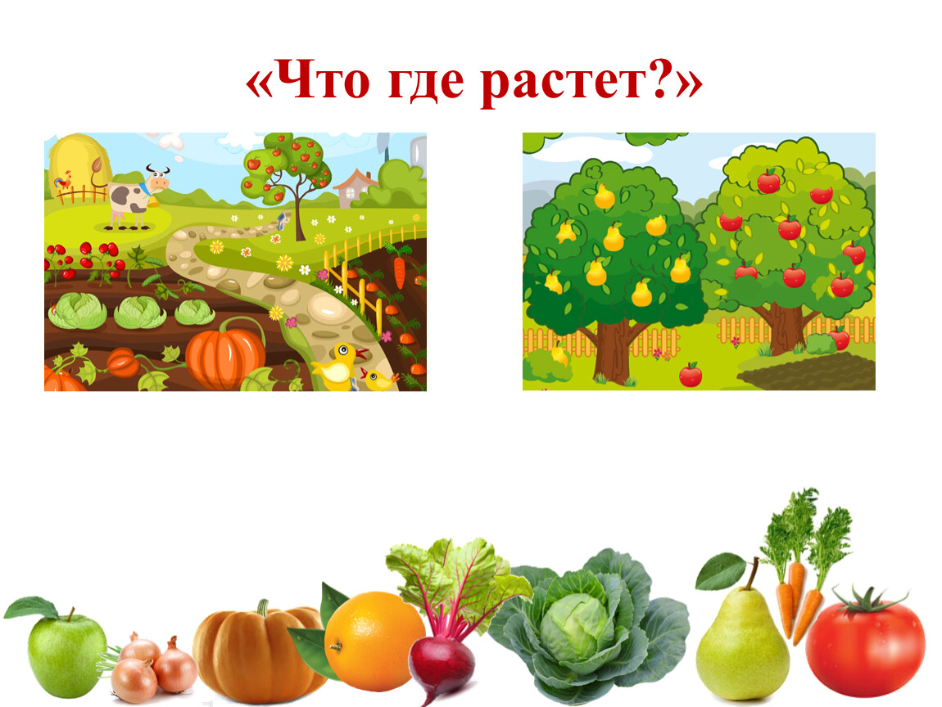

Загадки:

**Загадки:**

 -Белая, круглая, сочная, большая, хрустящая. Растёт на грядке (капуста).

- Синяя, сладкая, мягкая, овальная, гладкая, спелая. Растёт на дереве (слива).

- Круглый, большой, вкусный, красный, мягкий. Растёт на грядке (помидор).

- Продолговатая, вкусная, жёлтая, сладкая, мягкая. Растёт на дереве (груша).

- Продолговатый, шершавый, длинный, зелёный, твёрдый. Растёт на грядке (огурец).

- Круглое, румяное, сочное, гладкое, наливное. Растёт на дереве (яблоко).

- Круглая, белая, хрустящая, твердая. Растет на грядке (капуста).

-Продолговатая, оранжевая, сладкая. Сидит в земле, а косу на улице оставила (морковь).

- Круглый, горький, но полезный. Слезы от него текут. Он на нашей грядке вырос (это лук).

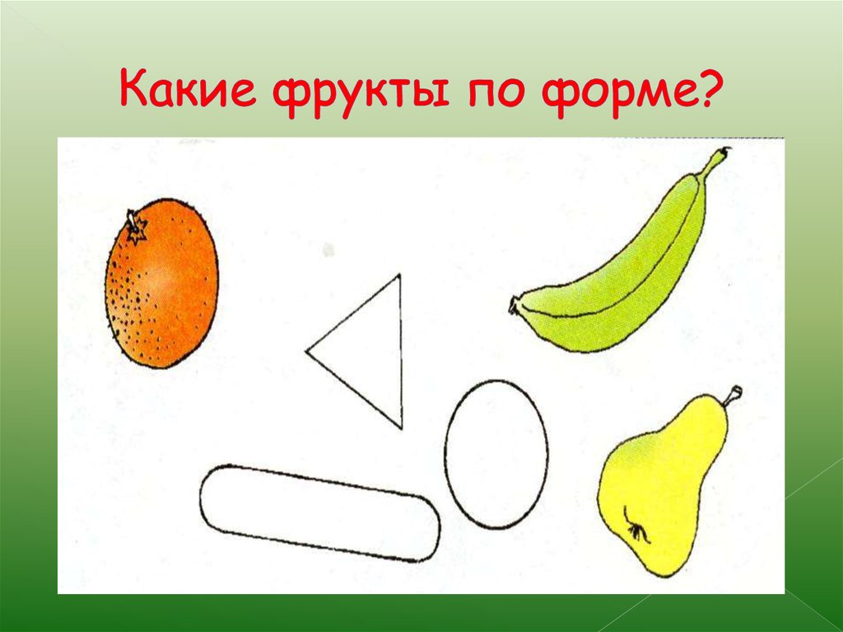

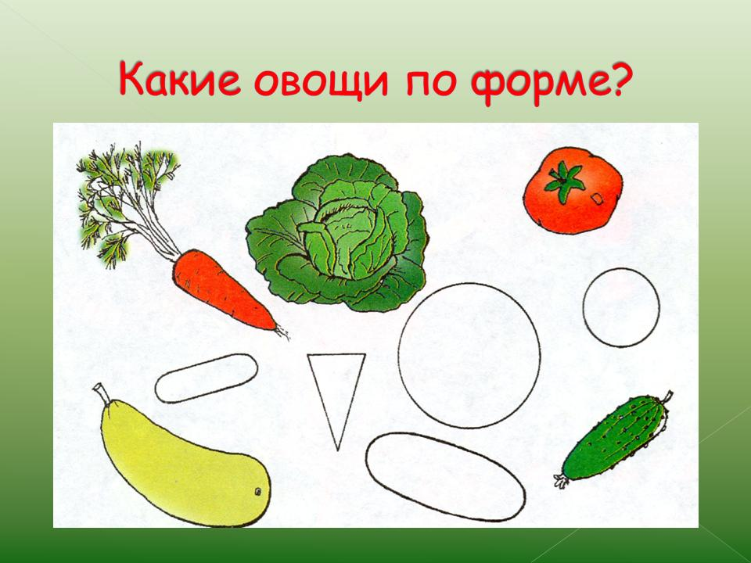

**Дидактическая игра «Назови ласково»**

Огурец – огурчик,

Морковь – морковочка,

Лук – лучок,

Укроп – укропчик,

Картошка – картошечка….и т.д.

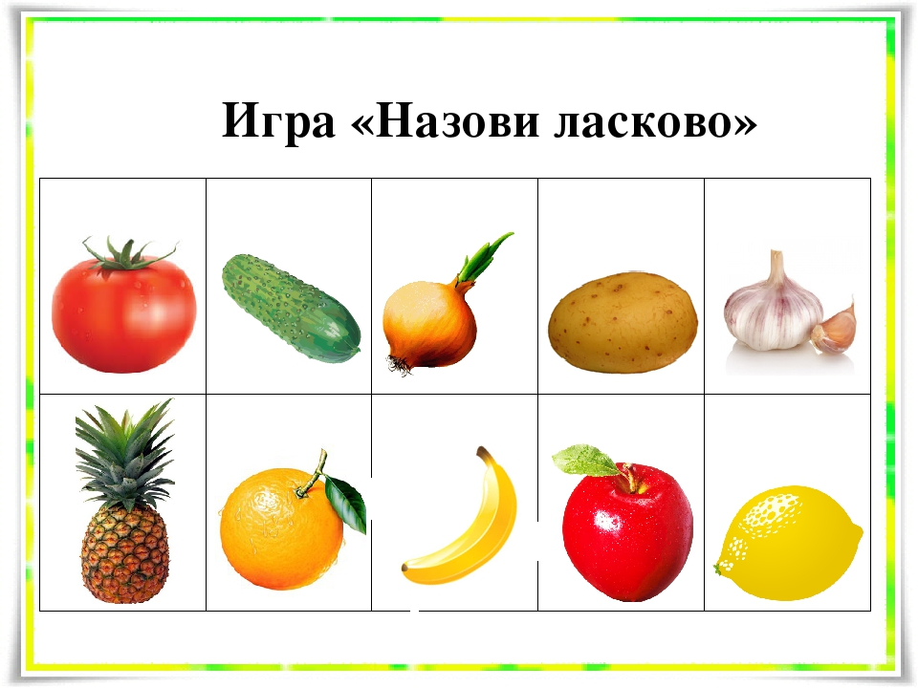

**Дидактическая игра « Четвертый лишний»**

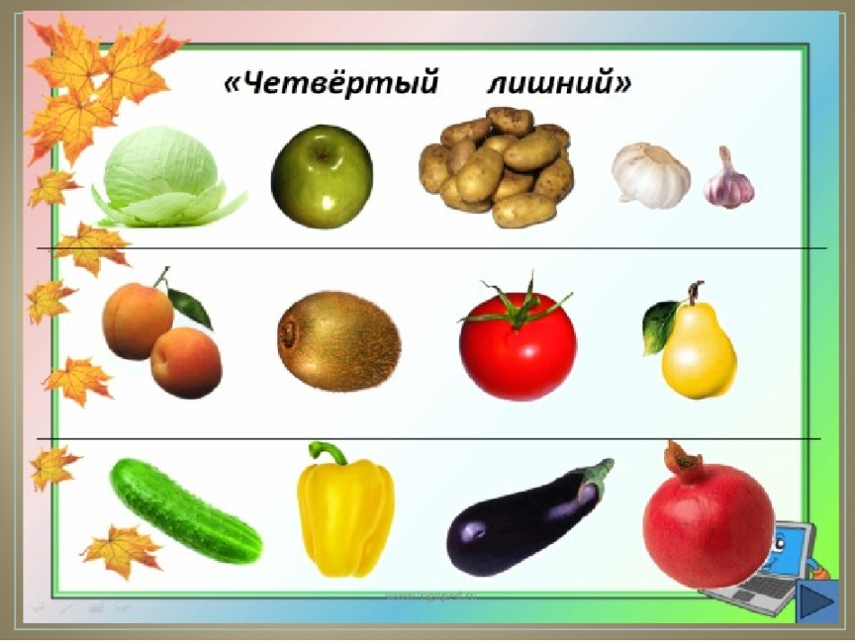

**Дидактическая игра «Один-много»**

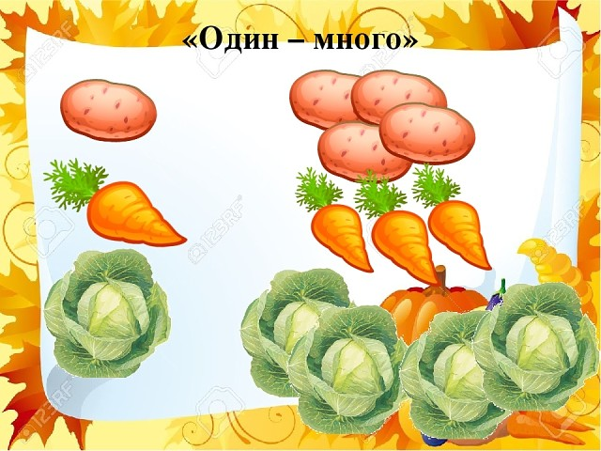

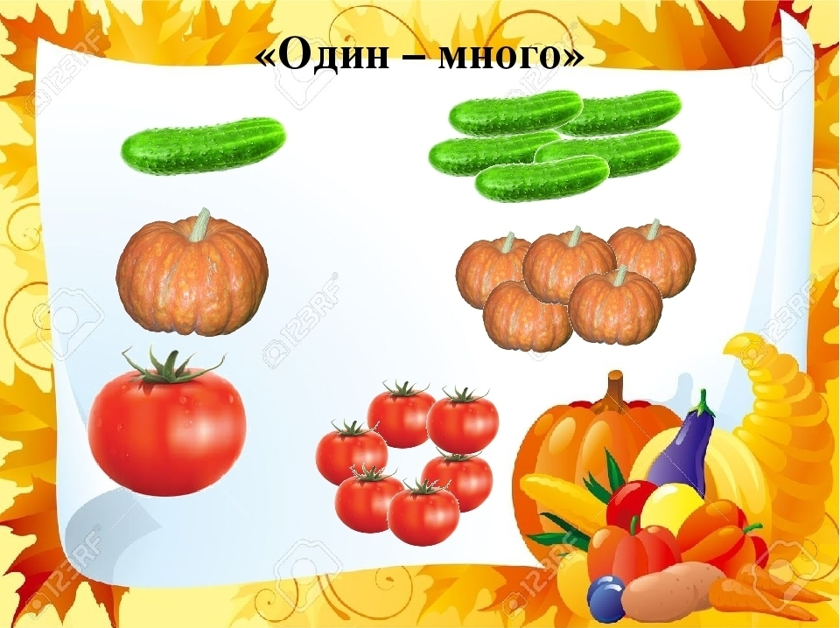

**Закрепление темы:**

**Дидактическая игра «Собери овощи в ящик»**

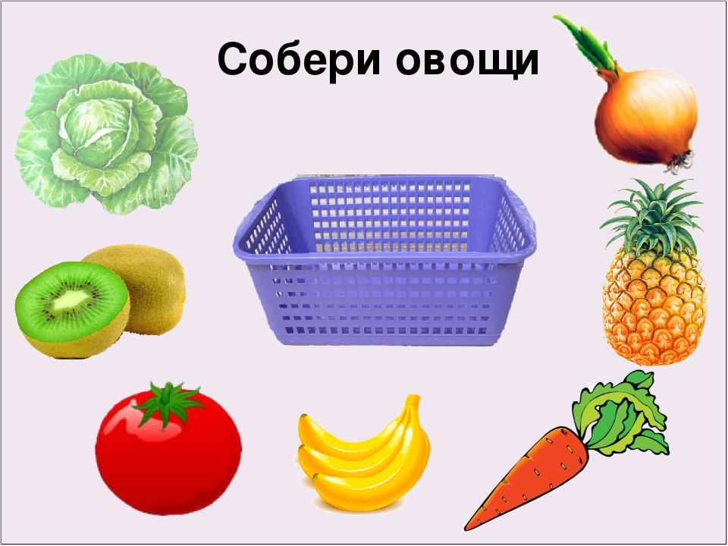

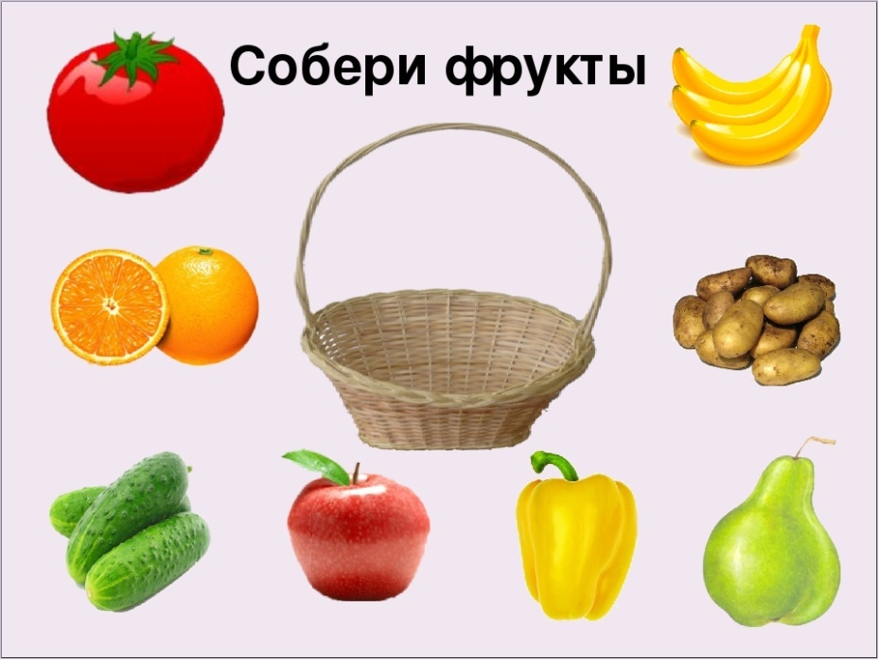

**Дидактическая игра «Собери фрукты в корзину**»

**Раскраска «Овощи и фрукты»**

